Детский технопарк «Альтаир»
(РТУ МИРЭА)

«ОСНОВЫ ПРОМЫШЛЕННОГО ПРОГРАММИРОВАНИЯ»

ПОЯСНИТЕЛЬНАЯ ЗАПИСКА
«Secure Stream»

Чмиль Андрей Дмитриевич
---------------------------------------
Ученик группы 3
---------------------------------------
Руководитель: Борисов Артём Игоревич
---------------------------------------
Преподаватель Детского технопарка "Альтаир" РТУ МИРЭА

Москва, 2025

Название проекта
Secure Stream.

Авторы проекта
Чмиль Андрей (3 группа).

Описание идеи
Secure Stream – кроссплатформенное решение для безопасного удаленного мониторинга.

Описание реализации
Проект использует PyQT6 с классами-менеджерами для каждой функции (камера, экран, сеть). Применены многопоточность (QThread), сигналы/слоты, сжатие JPEG, TCP-сокеты с кастомным протоколом на struct/pickle. OpenCV для камеры, PIL для захвата экрана.

Описание технологий
- PyQT6 – графический интерфейс
- OpenCV-python – захват видео с камеры, обработка изображений
- Pillow (PIL) – захват экрана, работа с графикой
- Socket (struct/pickle) – TCP
- Numpy – обработка изображений как массивов
- Time/Datetime – управление временем
- Ffmpeg-python – для работы со склейкой видео и звука в один файл
- Sounddevice/sound – работа со звуком

Результат работы

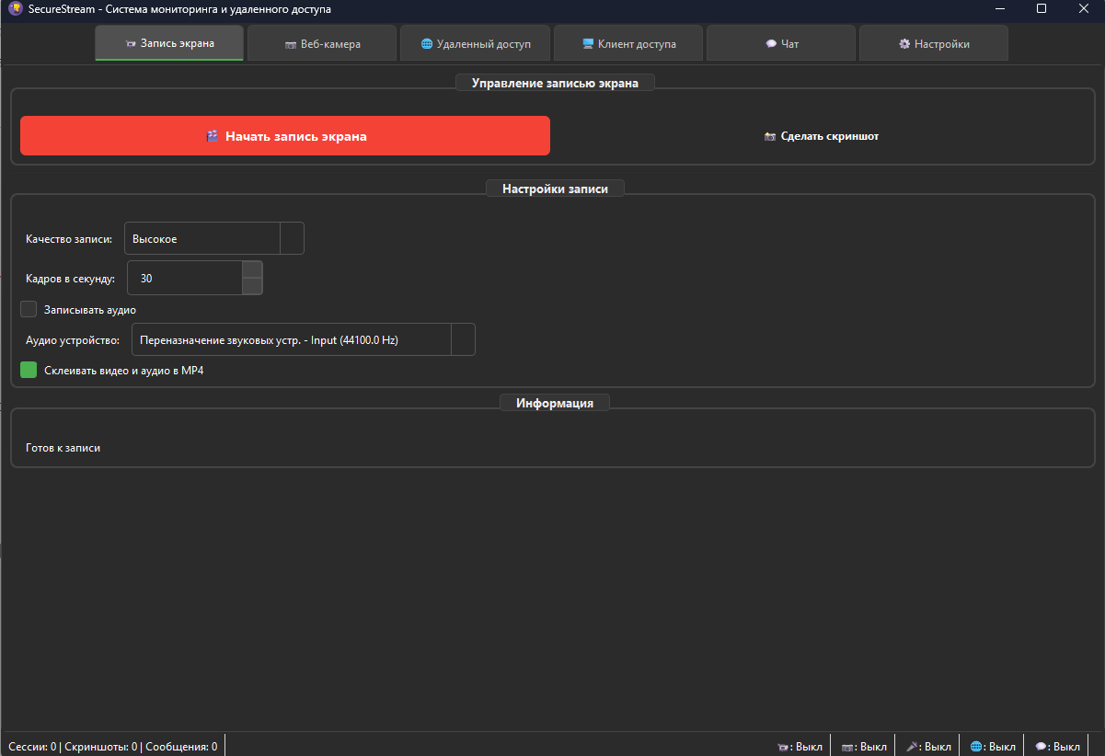

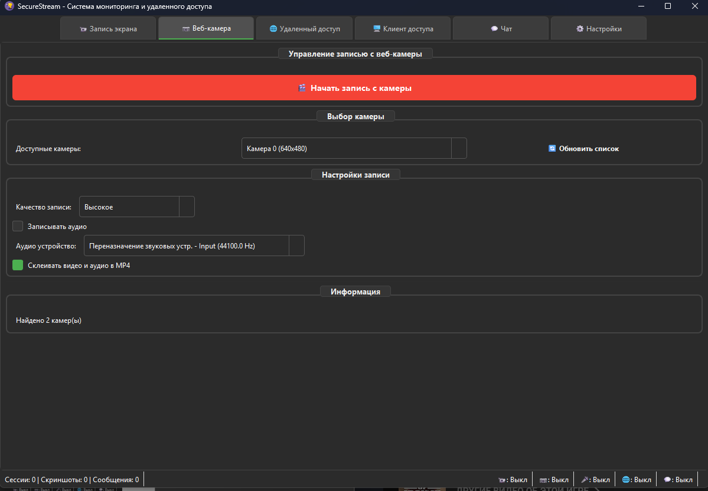
Перед началом записи, нужно указать путь сохранения в настройках.

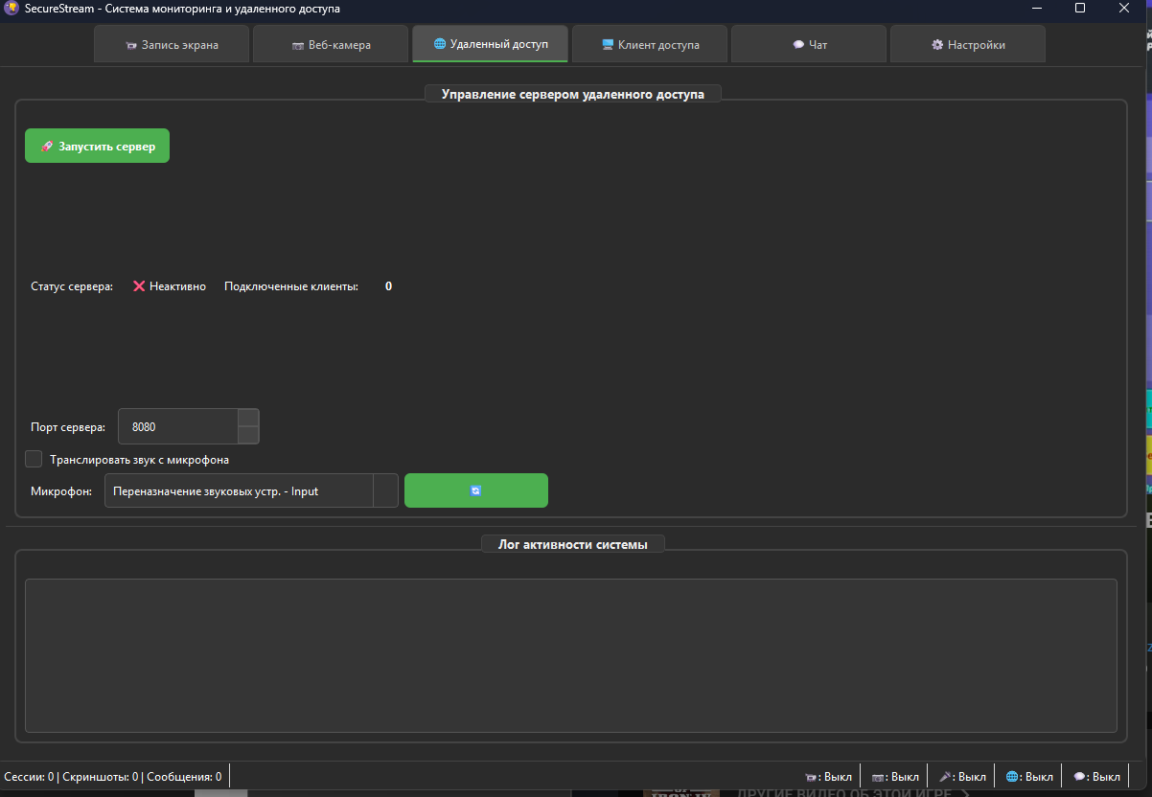
Здесь запускается сервер для удаленного доступа, есть опция трансляции звука с микрофона (опционально).
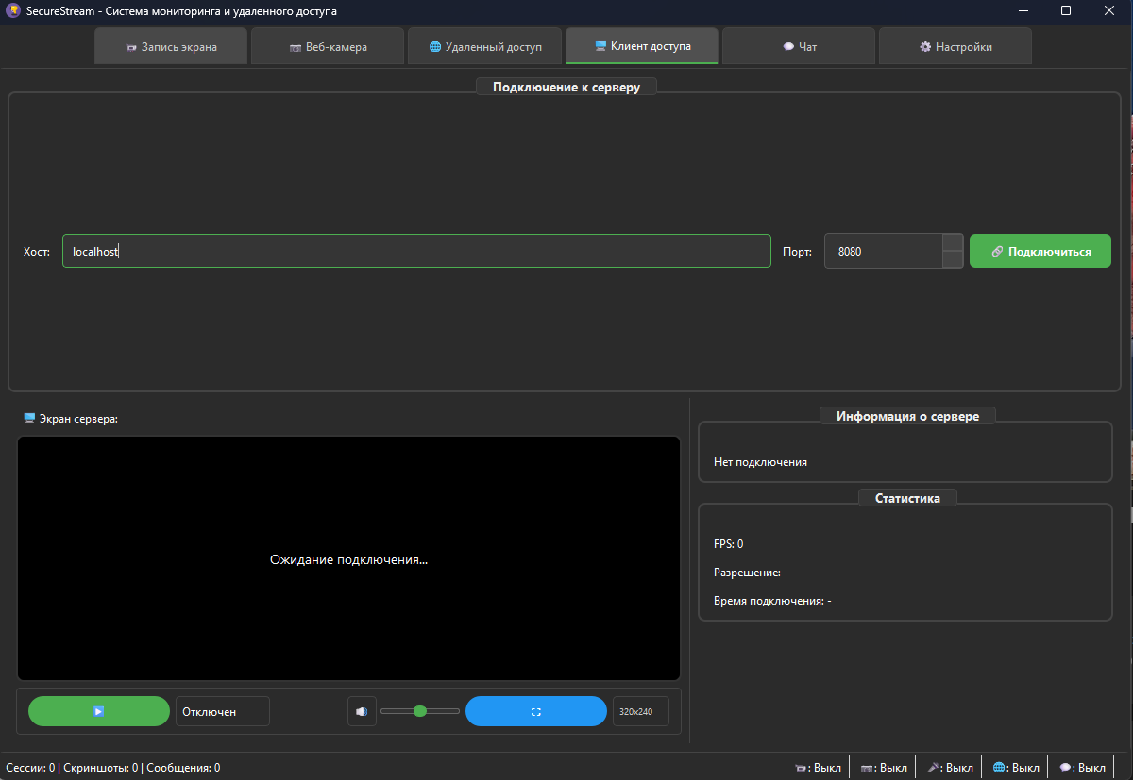
Подключение к серверу удаленного доступа, есть медиаплеер.
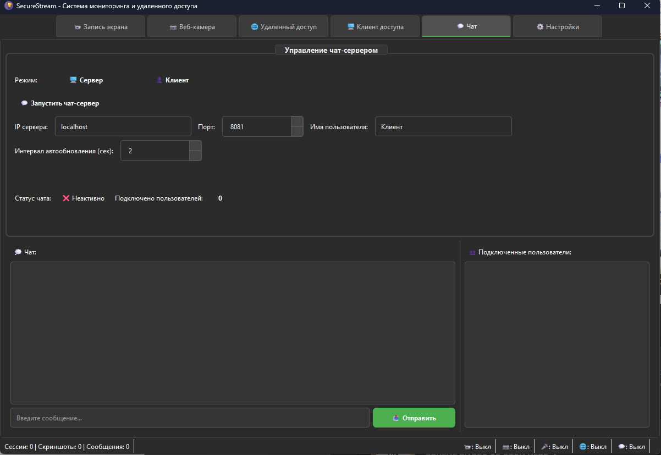
Запуск/Подключение к серверу чата, обновление чата в реальном времени.
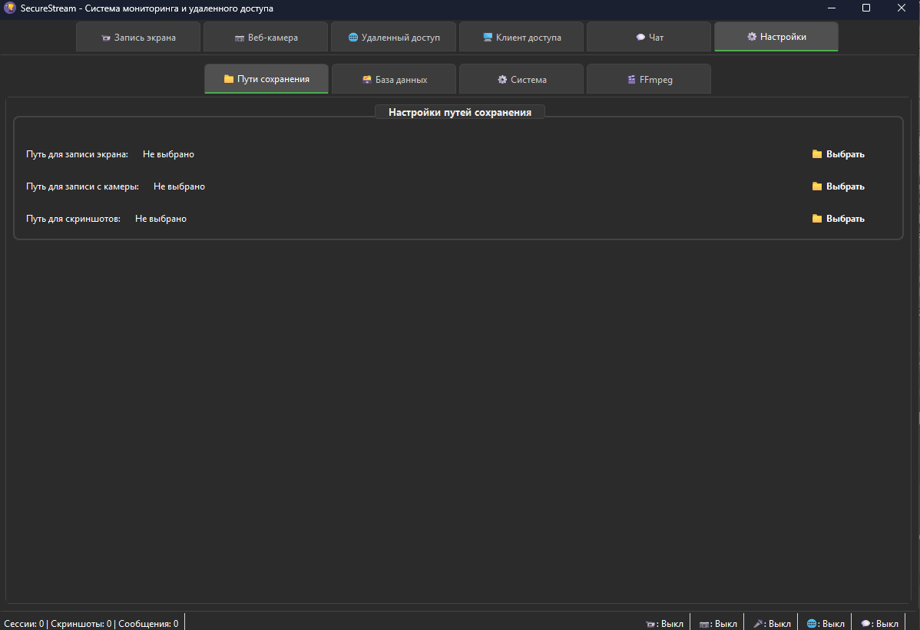
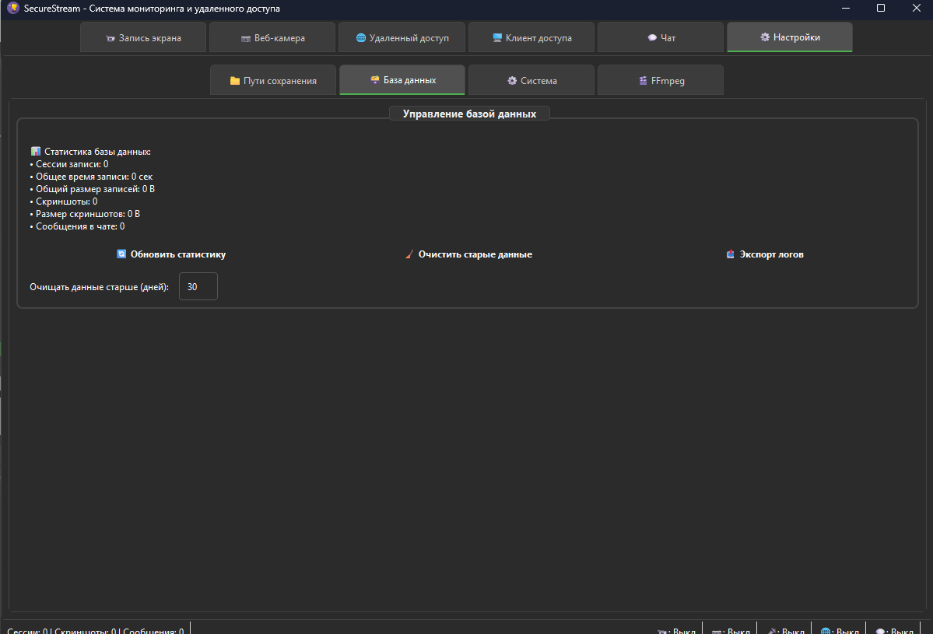

Руководство запуска
- Установка архива
- Распаковка архива в удобное место
- На компьютере обязательно должен быть инструмент ffmpeg (https://ffmpeg.org/download.html)
- Запуск ss.exe

Руководство пользователя
В Secure Stream есть 6 вкладок, и 4 вкладки в настройках, руководство пользованием в результате работы.

